 |  | 
Hi3518_ISP_3A版本

使用指南

文档版本 | 01
发布日期 | 2013-07-16

版权所有 © 深圳市海思半导体有限公司2013。保留一切权利。
非经本公司书面许可，任何单位和个人不得擅自摘抄、复制本文档内容的部分或全部，并不得以任何形式传播。

商标声明
、、海思和其他海思商标均为深圳市海思半导体有限公司的商标。
本文档提及的其他所有商标或注册商标，由各自的所有人拥有。

注意
您购买的产品、服务或特性等应受海思公司商业合同和条款的约束，本文档中描述的全部或部分产品、服务或特性可能不在您的购买或使用范围之内。除非合同另有约定，海思公司对本文档内容不做任何明示或默示的声明或保证。
由于产品版本升级或其他原因，本文档内容会不定期进行更新。除非另有约定，本文档仅作为使用指导，本文档中的所有陈述、信息和建议不构成任何明示或暗示的担保。

深圳市海思半导体有限公司
地址： | 深圳市龙岗区坂田华为基地华为电气生产中心 邮编：518129
网址： | http://www.hisilicon.com
客户服务电话： | +86-755-28788858
客户服务传真： | +86-755-28357515
客户服务邮箱： | support@hisilicon.com

前 言
概述
本文档描述Hi3518_ISP_3A的功能、如何使用与开发。3A功能包括AE、AWB、AF。
产品版本
与本文档相对应的产品版本如下。
产品名称 | 产品版本
Hi3518_ISP_3A | -

读者对象
本文档（本指南）主要适用于以下工程师：
- 技术支持工程师
- 单板硬件开发工程师
符号约定
在本文中可能出现下列标志，它们所代表的含义如下。
符号 | 说明
 | 表示有高度潜在危险，如果不能避免，会导致人员死亡或严重伤害。
 | 表示有中度或低度潜在危险，如果不能避免，可能导致人员轻微或中等伤害。
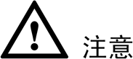 | 表示有潜在风险，如果忽视这些文本，可能导致设备损坏、数据丢失、设备性能降低或不可预知的结果。
 | 表示能帮助您解决某个问题或节省您的时间。
 | 表示是正文的附加信息，是对正文的强调和补充。

修订记录
修订记录累积了每次文档更新的说明。最新版本的文档包含以前所有文档版本的更新内容。
文档版本 01 (2013-07-16)
第1次正式发布。

目 录
前 言 i
1 概述 1
1.1 概述 1
1.2 功能描述 1
1.2.1 设计思路 1
1.2.2 文件组织 2
1.2.3 开发模式 2
1.2.4 内部流程 3
2 使用者指南 6
2.1 软件流程 6
2.2 Sensor对接 10
2.2.1 Sensor注册ISP库 10
2.2.2 Sensor注册3A算法库 14
3 开发者指南 19
3.1 概述 19
3.2 AE算法注册ISP库 19
3.3 AWB算法注册ISP库 22
3.4 AF算法注册ISP库 24

概述

概述
Hi3518_ISP_3A版本依赖于相应的SDK大版本，通过一系列数字图像处理算法完成对数字图像的效果处理。主要包含Firmware框架及海思3A库，Firmware提供算法的基本框架，处理统计信息，驱动数字图像处理算法，并包含坏点校正、去噪、色彩增强、镜头阴影校正等处理。3A库以注册的方式，添加到Firmware中，完成曝光、白平衡、色彩还原等处理。

功能描述

设计思路
ISP的Firmware包含三部分，一部分是ISP控制单元和基础算法单元，即ISP库，一部分是AE/AWB/AF算法库，一部分是sensor库。Firmware设计的基本思想是单独提供3A算法库，由ISP控制单元调度基础算法单元和3A算法库，同时sensor库分别向ISP库和3A算法库注册函数回调，以实现差异化的sensor适配。ISP firmware设计思路如图1-1所示。
              - ISP firmware 设计思路
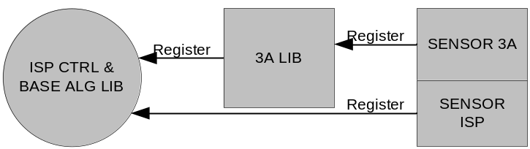

不同的sensor都向ISP库和3A算法库注册控制函数，这些函数都以回调函数的形式存在。ISP控制单元调度基础算法单元和3A算法库时，将通过这些回调函数获取初始化参数，并控制sensor，如调节曝光时间、模拟增益、数字增益，控制lens步进聚焦或旋转光圈等。

文件组织
ISP Firmware的文件组织结构如图1-2所示，ISP库和3A库、sensor库分开。Firmware中的drv生成的驱动程序上报ISP中断，并以该中断驱动Firmware的ISP控制单元运转，ISP控制单元将从驱动程序中获取统计信息，并调度基础算法单元和3A算法库，最后将需要配置的寄存器信息告知驱动程序。Src文件夹中包含ISP控制单元和基础算法单元，编译后生成libisp.a，即ISP库。3a文件夹中包含AE/AWB/AF算法库，用户也可以基于统一的接口界面开发自己的3a算法。Sensor文件夹中包含了各个sensor的驱动程序，该部分代码开源，这里将其编译成库的形式，方便应用程序编译和连接，当然，用户可以根据自己的需要多样化处理。
              - ISP firmware 文件组织
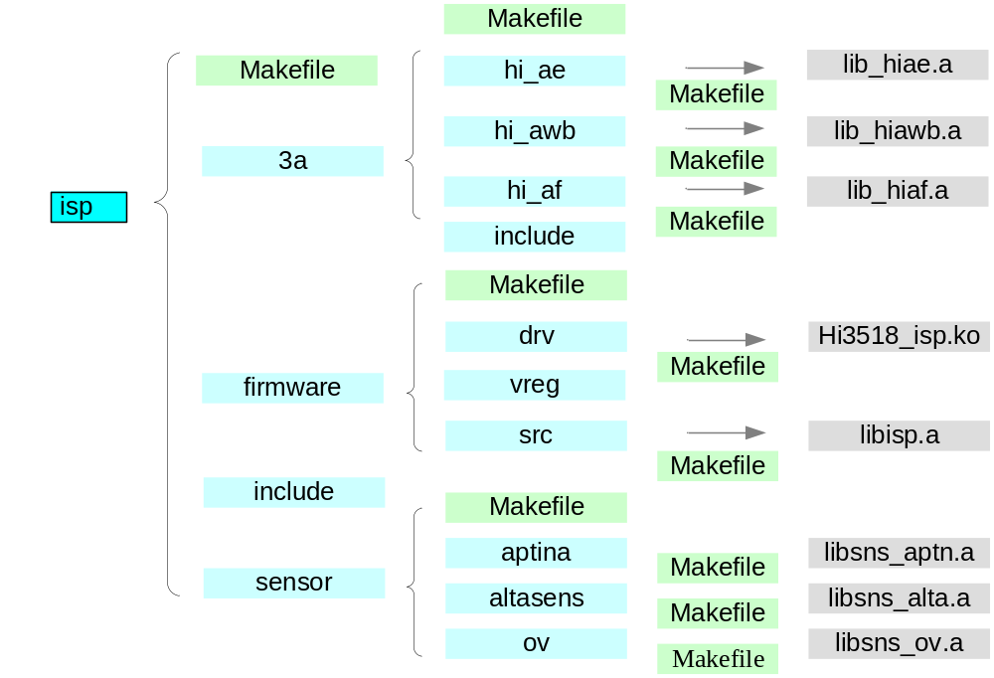

开发模式
SDK中给出的形式支持用户的多种开发模式，用户可以使用海思的3A算法库，也可以根据ISP库提供的3A算法注册接口，实现自己的3A算法库开发，或者可以部分使用海思3A算法库，部分实现自己的3A算法库，例如AE使用lib_hiae.a，AWB使用自己的3A算法库。SDK提供了灵活多变的支持方式。

使用海思3A算法库
用户需要根据ISP基础算法单元和海思3A算法库给出的sensor适配接口去适配不同的sensor。Sensor文件夹中包含两个主要文件：
- sensor_cmos.c
该文件中主要实现ISP需要的回调函数，这些回调函数中包含了sensor的适配算法，不同的sensor可能有所不同。
- sensor_ctrl.c
sensor的底层控制驱动，主要实现sensor的读写和初始化动作。用户可以根据sensor的datasheet进行这两个文件的开发，必要的时候可以向sensor厂家寻求支持。

开发3A算法库
用户需要根据ISP基础算法单元给出的sensor适配接口去适配不同的sensor，用户开发的3A算法库需要自定义数据接口和回调函数去适配和控制不同的sensor。
高级用户可以基于Firmware提供的统计信息进行自己的算法库开发，当然这需要对统计信息比较熟悉，同时具有算法开发能力。

使用差异说明
Hi3518的SDK之前提供的是3A没有剥离的ISP版本，当用户切换到3A剥离的ISP版本时，可能有以下差异项需要注意：
- Makefile可能需要修改，旧的ISP版本仅需要链接libisp.a的库，新的ISP版本需要链接libisp.a、lib_hiae.a、lib_hiawb.a、lib_hiaf.a库。
- 包含的头文件增加，旧的ISP版本仅需包含mpi_isp.h、hi_comm_isp.h、hi_comm_sns.h、hi_sns_ctrl.h的头文件，新的ISP版本需要额外包含hi_comm_3a.h、hi_ae_comm.h、hi_af_comm.h、hi_awb_comm.h、mpi_ae.h、mpi_af.h、mpi_awb.h的头文件。
- 初始化流程存在差异，旧的流程需要调用sensor_init和sensor_register_callback，新的流程仅需要调用sensor_register_callback；另外新的流程需要调用HI_MPI_AE_Register、HI_MPI_AWB_Register、HI_MPI_AF_Register接口以注册AE/AWB/AF算法库，示例请参考“2.1软件流程章节”中的示例。
- WDR和线性模式的切换流程存在差异，旧的流程需要调用sensor_mode_set、sensor_register_callback、HI_MPI_ISP_Init；新的流程仅需要调用HI_MPI_ISP_SetWdrAttr。
- 其他MPI均可参考旧的MPI。
- 用户自己调试优化过的xxx_cmos.c中的参数，需要合入到新版本的xxx_cmos.c中去，详细的数据结构请参考《HiISP开发参考》或“2.2Sensor对接”章节。

内部流程
Firmware内部流程，如图1-3所示。首先完成Firmware控制单元的初始化、基础算法单元的初始化、3A算法库的初始化，包括调用sensor的回调获取sensor差异化的初始化参数。当初始化完成之后，Firmware由中断驱动，每帧从内核态获取统计信息，并驱动基础算法单元和3A算法库完成计算，并反馈计算结果，配置ISP寄存器和sensor寄存器。
同时用户可以通过ISP的MPI，控制和改变Firmware中包含的基础算法单元的内部数据和状态，定制自己的图像质量效果。如果用户使用海思提供的3A算法库，可以通过3A算法库的MPI，改变3A算法库的内部数据和状态，调节曝光、白平衡和色彩还原。
              - ISP firmware 内部流程
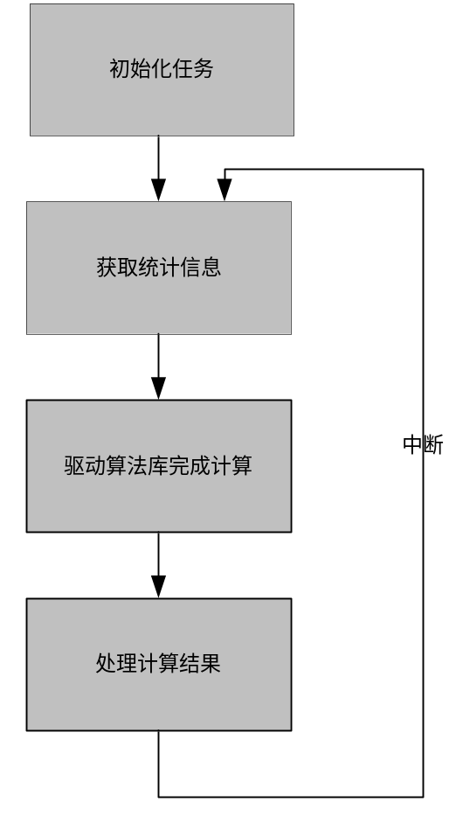

Firmware的软件结构如如图1-4所示。
              - ISP firmware 软件结构
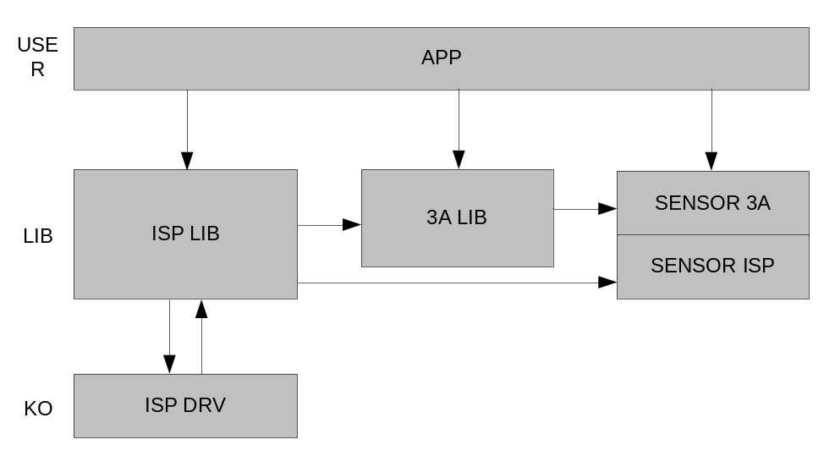

使用者指南

软件流程
ISP作为前端采集部分，需要和视频采集单元（VIU）协同工作。ISP初始化和基本配置完成后，需要VIU进行接口时序匹配。一是为了匹配不同sensor的输入时序，二是为ISP配置正确的输入时序。待时序配置完成后，ISP就可以启动Run来进行动态图像质量调节。此时输出的图像被VIU采集到DDR，进而送去显示或编码。软件使用流程如图1-5所示。
PC Tuning主要完成在PC端进行动态图像质量调节，可以调节多个影响图像质量的因子，如去噪强度、色彩转换矩阵、饱和度等。如果在产品发布阶段没有PC Tuning工具，可以使用MPI中提供的图像质量调节接口进行简单的图像效果调试。
              - ISP firmware使用流程
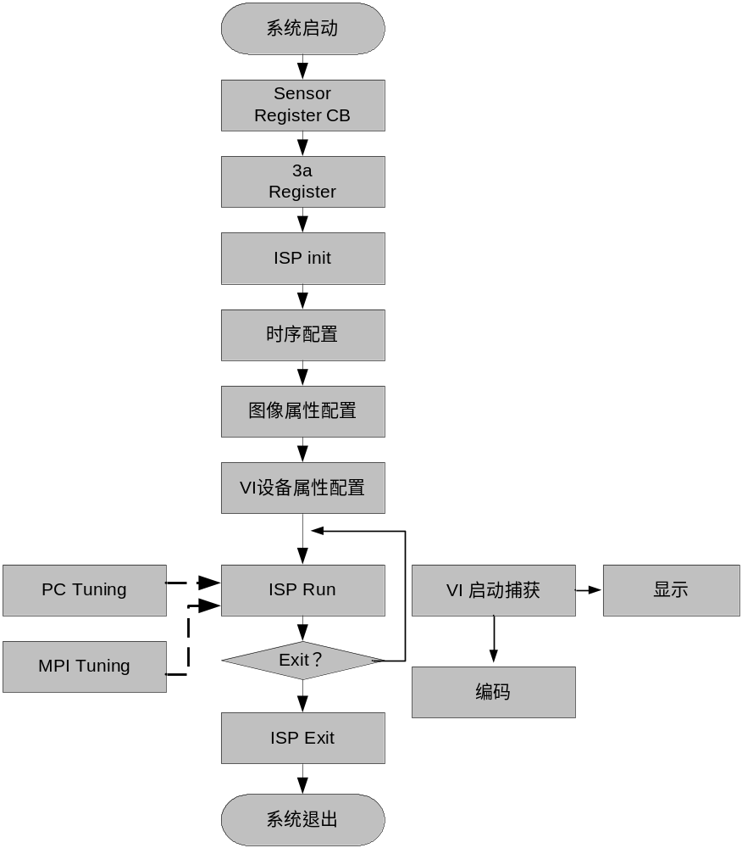

如果用户调试好图像效果后，可以使用PC Tuning工具提供的保存配置文件进行配置参数保存，在下次启动时可以加载已经调节好的图像参数。
代码示例：
HI_S32 s32Ret;
ALG_LIB_S stLib;
ISP_IMAGE_ATTR_S stImageAttr;
ISP_INPUT_TIMING_S stInputTiming;
pthread_t isp_pid;
/* 注册sensor库 */
s32Ret = sensor_register_callback();
if (HI_SUCCESS != s32Ret)
{
printf(”register sensor failed!\n”);
return s32Ret;
}

/* 注册海思AE算法库 */
stLib.s32Id = 0;
strcpy(stLib.acLibName, HI_AE_LIB_NAME);
s32Ret = HI_MPI_AE_Register(&stLib);
if (HI_SUCCESS != s32Ret)
{
printf(”register ae lib failed!\n”);
return s32Ret;
}

/* 注册海思AWB算法库 */
stLib.s32Id = 0;
strcpy(stLib.acLibName, HI_AWB_LIB_NAME);
s32Ret = HI_MPI_AWB_Register(&stLib);
if (HI_SUCCESS != s32Ret)
{
printf(”register awb lib failed!\n”);
return s32Ret;
}

/* 注册海思AF算法库 */
stLib.s32Id = 0;
strcpy(stLib.acLibName, HI_AF_LIB_NAME);
s32Ret = HI_MPI_AF_Register(&stLib);
if (HI_SUCCESS != s32Ret)
{
printf(”register af lib failed!\n”);
return s32Ret;
}

/* 初始化ISP Firmware */
s32Ret = HI_MPI_ISP_Init();
if (HI_SUCCESS != s32Ret)
{
printf(”isp init failed!\n”);
return s32Ret;
}

/* 设置ImageAttr和InputTiming */
stImageAttr.enBayer = BAYER_GRBG;
stImageAttr.u16FrameRate = 30;
stImageAttr.u16Height = 720;
stImageAttr.u16Width = 1280;
s32Ret = HI_MPI_ISP_SetImageAttr(&stImageAttr);
if (HI_SUCCESS != s32Ret)
{
printf(”set image attr failed!\n”);
return s32Ret;
}

stInputTiming.enWndMode = ISP_WIND_NONE;
s32Ret = HI_MPI_ISP_SetInputTiming(&stInputTiming);
if (HI_SUCCESS != s32Ret)
{
printf(”set input timing failed!\n”);
return s32Ret;
}

/* HI_MPI_ISP_Run单独启动线程运行 */
if (0 != pthread_create(&isp_pid, 0, ISP_Run, NULL))
{
printf("create isp running thread failed!\n");
return HI_FAILURE;
}

/* 启动VI/VO等业务 */

……

/* 停止VI/VO等业务 */

s32Ret = HI_MPI_ISP_Exit();
if (HI_SUCCESS != s32Ret)
{
printf(”isp exit failed!\n”);
return s32Ret;
}

pthread_join(isp_pid, 0);
return HI_SUCCESS;
AE库有用到标准C库的数学库，请使用者在Makefile中增加 –lm 编译条件。

Sensor对接
Sensor库主要是为了提供差异化的sensor适配，里面的内容可以分为两部分：Sensor向ISP库注册的差异化适配，这些差异化适配主要由Firmware中的基础算法单元决定；Sensor向海思3A库注册的差异化适配。Sensor的适配包括算法的初始化默认值，及sensor控制接口，sensor的适配是通过接口回调的形式注册给ISP库和3A算法库。图1-6表示了Sensor与ISP库和3A算法库之间的关系。
              - Sensor适配示意图
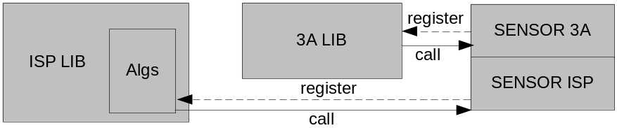

Sensor注册ISP库
Sensor注册ISP库调用HI_MPI_ISP_SensorRegCallBack，如图1-7所示，详细说明参见《HiISP开发参考》。
              - Sensor向ISP库注册的回调函数
- 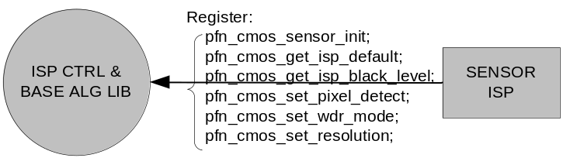

【举例】
ISP_SENSOR_REGISTER_S stIspRegister;
ISP_SENSOR_EXP_FUNC_S *pstSensorExpFunc = &stIspRegister.stSnsExp;

memset(pstSensorExpFunc, 0, sizeof(ISP_SENSOR_EXP_FUNC_S));
pstSensorExpFunc->pfn_cmos_sensor_init = sensor_init;
pstSensorExpFunc->pfn_cmos_get_isp_default = cmos_get_isp_default;
pstSensorExpFunc->pfn_cmos_get_isp_black_level = cmos_get_isp_black_level;
pstSensorExpFunc->pfn_cmos_set_pixel_detect = cmos_set_pixel_detect;
pstSensorExpFunc->pfn_cmos_set_wdr_mode = cmos_set_wdr_mode;
s32Ret = HI_MPI_ISP_SensorRegCallBack(IMX104_ID, &stIspRegister);
if (s32Ret)
{
printf("sensor register callback function failed!\n");
return s32Ret;
}
需要在xxx_cmos.c中实现以下回调函数：
                - Sensor向ISP库注册的回调函数
成员名称 | 描述
pfn_cmos_sensor_init | 初始化sensor的回调函数指针。
pfn_cmos_get_isp_default | 获取ISP基础算法的初始值的回调函数指针。
pfn_cmos_get_isp_black_level | 获取sensor的黑电平值的回调函数指针。
pfn_cmos_set_pixel_detect | 设置坏点校正开关的回调函数指针。
pfn_cmos_set_wdr_mode | 设置wdr模式和线性模式切换的回调函数指针。
pfn_cmos_set_resolution | 设置分辨率切换的回调函数指针。
如果回调函数暂不实现，可以实现空函数，或者将回调函数指针置为NULL即可。
                - ISP_CMOS_DEFAULT_S的成员变量
成员名称 | 子成员名称 | 描述
stComm | u8Rggb | sensor 输出RGrGbB的顺序，取值范围为[0,3]。
stComm | u8BalanceFe | 不建议修改，推荐使用默认值0x1。
stDenoise | u8SinterThresh | 不建议修改，推荐使用默认值0x15。
stDenoise | u8NoiseProfile | 噪声型式，设置为0表示ISP默认。建议使用默认值0。
stDenoise | u16Nr0 | 不建议修改，推荐使用默认值0x0。
stDenoise | u16Nr1 | 不建议修改，推荐使用默认值0x0。
stDrc | u8DrcBlack | 不建议修改，推荐使用默认值0x0。
stDrc | u8DrcVs | 不建议修改，推荐使用默认值。线性0x04，WDR 0x08。
stDrc | u8DrcVi | 不建议修改，推荐使用默认值。线性0x08，WDR 0x01。
stDrc | u8DrcSm | 不建议修改，推荐使用默认值。线性0xa0，WDR 0x3c。
stDrc | u16DrcWl | 不建议修改，推荐使用默认值。线性0x4ff，WDR 0xfff。
stAgcTbl | bValid | 该结构体的数据是否有效，取值范围为[0,1]。
stAgcTbl | au8SharpenAltD | 根据增益动态调节图像大边缘锐度的插值数组，取值范围为[0,255]。
stAgcTbl | au8SharpenAltUd | 根据增益动态调节图像小纹理锐度的插值数组，取值范围为[0,255]。
stAgcTbl | au8SnrThresh | 根据增益动态设置图像去噪强度的插值数组，取值范围为[0,255]。
stAgcTbl | au8DemosaicLumThresh | 该数组用来设置图像的大边缘锐度的亮度门限值，建议用户使用默认参数值，取值范围为[0,255]。
stAgcTbl | au8DemosaicNpOffset | 该数组用来设置图像的噪声参数，建议用户使用默认参数值，取值范围为[0,255]。
stAgcTbl | au8GeStrength | 该数组用来设置绿色平衡模块的参数，建议用户使用默认参数值，取值范围为[0,255]。
stNoiseTbl | bValid | 该结构体的数据是否有效，取值范围为[0,1]。
stNoiseTbl | au8NoiseProfileWeightLut | 该数组用来设置与sensor特性相关的噪声型式，作为去噪模块的输入，建议用户使用默认参数值，取值范围为[0,255]。
stNoiseTbl | au8DemosaicWeightLut | 该数组用来设置与sensor特性相关的噪声型式，作为demosaic模块的输入，建议用户使用默认参数值，取值范围为[0,255]。
stDemosaic | bValid | 该结构体的数据是否有效，取值范围为[0,1]。
stDemosaic | u8VhSlope | 垂直/水平混合的斜率门限，推荐使用默认值，取值范围为[0,255]。
stDemosaic | u8AaSlope | 角度混合的斜率门限，推荐使用默认值，取值范围为[0,255]。
stDemosaic | u8VaSlope | VH-AA混合的斜率门限，推荐使用默认值，取值范围为[0,255]。
stDemosaic | u8UuSlope | 未定义的混合的斜率门限，推荐使用默认值，取值范围为[0,255]。
stDemosaic | u8SatSlope | 饱和度混合的斜率门限，推荐使用默认值，取值范围为[0,255]。
stDemosaic | u8AcSlope | 高频分量滤波斜率门限，推荐使用默认值，取值范围为[0,255]。
stDemosaic | u16VhThresh | 垂直/水平混合的门限，推荐使用默认值，取值范围为[0,0xFFFF]。
stDemosaic | u16AaThresh | 角度混合门限，推荐使用默认值，取值范围为[0, 0xFFFF]。
stDemosaic | u16VaThresh | VA混合门限，推荐使用默认值，取值范围为[0, 0xFFFF]。
stDemosaic | u16UuThresh | 未定义的混合门限，推荐使用默认值，取值范围为[0, 0xFFFF]。
stDemosaic | u16SatThresh | 饱和度混合门限，推荐使用默认值，取值范围为[0, 0xFFFF]。
stDemosaic | u16AcThresh | 高频分量滤波门限，推荐使用默认值，取值范围为[0, 0xFFFF]。
stGammafe | bValid | 该结构体的数据是否有效，取值范围为[0,1]。通常在sensor支持wdr模式时需要配置。
stGammafe | au16Gammafe | GammaFe表，取值范围为[0,0xFFFF]。
stShading | bValid | 该结构体的数据是否有效，取值范围为[0,1]。如果不需要shading校正，可以配置为无效。
stShading | u16RCenterX | R分量中心点的X轴坐标。  取值范围为[0x0, 0xFFFF]
stShading | u16RCenterY | R分量中心点的Y轴坐标。  取值范围为[0x0, 0xFFFF]
stShading | u16GCenterX | G分量中心点的X轴坐标。  取值范围为[0x0, 0xFFFF]
stShading | u16GCenterY | G分量中心点的Y轴坐标。  取值范围为[0x0, 0xFFFF]
stShading | u16BCenterX | B分量中心点的X轴坐标。  取值范围为[0x0, 0xFFFF]
stShading | u16BCenterY | B分量中心点的Y轴坐标。  取值范围为[0x0, 0xFFFF]
stShading | au16RShadingTbl | R分量的校正表。  取值范围为[0x0, 0xFFFF]
stShading | au16GShadingTbl | G分量的校正表。  取值范围为[0x0, 0xFFFF]
stShading | au16BShadingTbl | B分量的校正表。  取值范围为[0x0, 0xFFFF]
stShading | u16ROffCenter | R分量中心点与最远的角的距离。距离越大，数值越小。  取值范围为[0x0, 0xFFFF]
stShading | u16GOffCenter | G分量中心点与最远的角的距离。距离越大，数值越小。  取值范围为[0x0, 0xFFFF]
stShading | u16BOffCenter | B分量中心点与最远的角的距离。距离越大，数值越小。  取值范围为[0x0, 0xFFFF]
stShading | u16TblNodeNum | 每个分量校正表中使用到的节点个数。  取值范围为[0x0, 0x81]，默认值为0x81。

Sensor注册3A算法库

Sensor注册AE算法库
Sensor注册AE算法库调用HI_MPI_AE_SensorRegCallBack，如图1-8所示，详细说明参见《HiISP开发参考》。
              - Sensor向AE库注册的回调函数
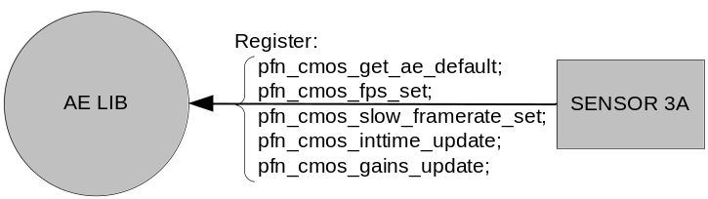

【举例】
ALG_LIB_S stLib;
AE_SENSOR_REGISTER_S stAeRegister;
AE_SENSOR_EXP_FUNC_S *pstExpFuncs = &stAeRegister.stSnsExp;

memset(pstExpFuncs, 0, sizeof(AE_SENSOR_EXP_FUNC_S));
pstExpFuncs->pfn_cmos_get_ae_default = cmos_get_ae_default;
pstExpFuncs->pfn_cmos_fps_set = cmos_fps_set;
pstExpFuncs->pfn_cmos_slow_framerate_set = cmos_slow_framerate_set;
pstExpFuncs->pfn_cmos_inttime_update = cmos_inttime_update;
pstExpFuncs->pfn_cmos_gains_update = cmos_gains_update;

stLib.s32Id = 0;
strcpy(stLib.acLibName, HI_AE_LIB_NAME);
s32Ret = HI_MPI_AE_SensorRegCallBack(&stLib, IMX104_ID, &stAeRegister);
if (s32Ret)
{
printf("sensor register callback function to ae lib failed!\n");
return s32Ret;
}
需要在xxx_cmos.c中实现以下回调函数：
                - Sensor向AE库注册的回调函数
成员名称 | 描述
pfn_cmos_get_ae_default | 获取AE算法库的初始值的回调函数指针。
pfn_cmos_fps_set | 设置sensor的帧率的回调函数指针。
pfn_cmos_slow_framerate_set | 降低sensor的帧率的回调函数指针。
pfn_cmos_inttime_update | 设置sensor的曝光时间的回调函数指针。
pfn_cmos_gains_update | 设置sensor的模拟增益和数字增益的回调函数指针。

如果回调函数暂不实现，可以实现空函数，或者将回调函数指针置为NULL即可。
                - AE_SENSOR_DEFAULT_S的成员变量
成员名称 | 描述
au8HistThresh | 五段直方图的分割门限值数组，取值范围为[0,255]。推荐使用默认值，线性模式为{0xd,0x28,0x60,0x80}，WDR模式为{0x20,0x40,0x60,0x80}。
u8AeCompensation | AE亮度目标值，取值范围为[0,255]，建议用0x80。
u32LinesPer500ms | 每500ms的总行数。
u32FlickerFreq | 抗闪频率，数值为当前电源频率的256倍。
u32MaxIntTime | 最大曝光时间，以行为单位。
u32MinIntTime | 最小曝光时间，以行为单位。
u32MaxIntTimeTarget | 最大曝光时间目标值，以行为单位。
u32MinIntTimeTarget | 最小曝光时间目标值，以行为单位。
stIntTimeAccu | 曝光时间精度。
u32MaxAgain | 最大模拟增益，以倍为单位。
u32MinAgain | 最小模拟增益，以倍为单位。
u32MaxAgainTarget | 最大模拟增益目标值，以倍为单位。
u32MinAgainTarget | 最小模拟增益目标值，以倍为单位。
stAgainAccu | 模拟增益精度。
u32MaxDgain | 最大数字增益，以倍为单位。
u32MinDgain | 最小数字增益，以倍为单位。
u32MaxDgainTarget | 最大数字增益目标值，以倍为单位。
u32MinDgainTarget | 最小数字增益目标值，以倍为单位。
stDgainAccu | 数字增益精度。

Sensor注册AWB算法库
Sensor注册AWB算法库调用HI_MPI_AWB_SensorRegCallBack，如图1-9所示，详细说明参见《HiISP开发参考》。
              - Sensor向AWB库注册的回调函数
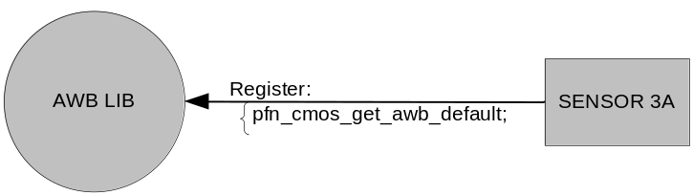

【举例】
ALG_LIB_S stLib;
AWB_SENSOR_REGISTER_S stAwbRegister;
AWB_SENSOR_EXP_FUNC_S *pstExpFuncs = &stAwbRegister.stSnsExp;

memset(pstExpFuncs, 0, sizeof(AWB_SENSOR_EXP_FUNC_S));
pstExpFuncs->pfn_cmos_get_awb_default = cmos_get_awb_default;

stLib.s32Id = 0;
strcpy(stLib.acLibName, HI_AWB_LIB_NAME);
s32Ret = HI_MPI_AWB_SensorRegCallBack(&stLib, IMX104_ID, &stAwbRegister);
if (s32Ret)
{
printf("sensor register callback function to awb lib failed!\n");
return s32Ret;
}
需要在xxx_cmos.c中实现以下回调函数：
                - Sensor向AWB库注册的回调函数
成员名称 | 描述
pfn_cmos_get_awb_default | 获取AWB算法库的初始值的回调函数指针。

如果回调函数暂不实现，可以实现空函数，或者将回调函数指针置为NULL即可。
                - AWB_SENSOR_DEFAULT_S的成员变量
成员名称 | 子成员名称 | 描述
u16WbRefTemp | 无 | 静态白平衡校正色温，取值范围为[0,0xFFFF]。
au16GainOffset | 无 | 静态白平衡的R、Gr、Gb、B颜色通道的增益，取值范围为[0,0xFFFF]。
as32WbPara | 无 | 校正工具给出的白平衡参数，取值范围为[0,0xFFFFFFFF]。
stAgcTbl | bValid | 该结构体的数据是否有效，取值范围为[0,1]。
stAgcTbl | au8Saturation | 根据增益动态调节饱和度的插值数组，取值范围为[0,255]。
stCcm | u16HighColorTemp | 高色温，取值范围为[0,0xFFFF]。
stCcm | au16HighCCM | 高色温颜色还原矩阵，取值范围为[0,0xFFFF]。
stCcm | u16MidColorTemp | 中色温，取值范围为[0,0xFFFF]。
stCcm | au16MidCCM | 中色温颜色还原矩阵，取值范围为[0,0xFFFF]。
stCcm | u16LowColorTemp | 低色温，取值范围为[0,0xFFFF]。
stCcm | au16LowCCM | 低色温颜色还原矩阵，取值范围为[0,0xFFFF]。

Sensor注册AF算法库
Sensor注册AF算法库调用HI_MPI_AF_SensorRegCallBack，AF库暂未实现。

开发者指南

概述
用户可以基于Firmware框架开发定制3A库，并注册到Firmware中，Firmware将会在中断的驱动下，获取每帧的统计信息，运行算法库，配置ISP寄存器。
Sensor注册到ISP库，以实现差异化适配Firmware中的基础算法单元的部分，仍需要参考使用者指南部分的内容实现，以保证Firmware中的坏点校正、去噪、色彩增强、镜头阴影校正等处理算法正常运行。Sensor注册到3A算法库的部分，请用户根据自己开发定制的3A库，自行定义数据结构，实现Sensor曝光控制等，Firmware并不对sensor的曝光进行控制。
如果用户只是使用海思3A算法库，并不自己开发3A算法库，可以忽略此章节内容。

AE算法注册ISP库
AE算法注册ISP库调用HI_MPI_ISP_AeLibRegCallBack，如图1-10所示，详细说明参见《HiISP开发参考》。
              - AE算法向ISP库注册的回调函数
- 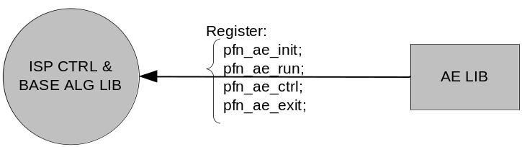

海思AE算法实现了一个HI_MPI_AE_Register的注册函数，在这个函数中调用ISP提供的HI_MPI_ISP_AeLibRegCallBack回调接口，用户调用注册函数以实现向ISP注册AE算法，示例如下：
【举例】
/* 实现注册函数 */
ISP_AE_REGISTER_S stRegister;
HI_S32 s32Ret = HI_SUCCESS;

AE_CHECK_POINTER(pstAeLib);
AE_CHECK_HANDLE_ID(pstAeLib->s32Id);
AE_CHECK_LIB_NAME(pstAeLib->acLibName);

/* 调用钩子函数 */
stRegister.stAeExpFunc.pfn_ae_init = AeInit;
stRegister.stAeExpFunc.pfn_ae_run = AeRun;
stRegister.stAeExpFunc.pfn_ae_ctrl = AeCtrl;
stRegister.stAeExpFunc.pfn_ae_exit = AeExit;
s32Ret = HI_MPI_ISP_AeLibRegCallBack(pstAeLib, &stRegister);
if (HI_SUCCESS != s32Ret)
{
printf("Hi_ae register failed!\n");
}
用户需要在自开发定制的AE库中实现以下回调函数：
                - AE算法向ISP库注册的回调函数
成员名称 | 描述
pfn_ae_init | 初始化AE的回调函数指针。
pfn_ae_run | 运行AE的回调函数指针。
pfn_ae_ctrl | 控制AE内部状态的回调函数指针。
pfn_ae_exit | 销毁AE的回调函数指针。

调用HI_MPI_ISP_Init时将调用pfn_ae_init回调函数，以初始化AE算法库。
调用HI_MPI_ISP_Run时将调用pfn_ae_run回调函数，以运行AE算法库，计算得到sensor的曝光时间和增益、ISP的数字增益。
pfn_ae_ctrl回调函数的目的是改变算法库内部状态。运行时Firmware会隐式调用pfn_ae_ctrl回调函数，通知AE算法库切换WDR和线性模式、设置FPS。
当前Firmware定义的ctrl命令有：
typedef enum hiISP_CTRL_CMD_E
{
ISP_WDR_MODE_SET = 8000,
ISP_AE_FPS_BASE_SET,
ISP_AWB_ISO_SET, /* set iso, change saturation when iso change */
ISP_CTRL_CMD_BUTT,
} ISP_CTRL_CMD_E;
调用HI_MPI_ISP_Exit时将调用pfn_ae_exit回调函数，以销毁AE算法库。
                - 初始化参数ISP_AE_PARAM_S的成员变量
成员名称 | 描述
SensorId | 向ISP注册的sensor的id，用以检查向ISP注册的sensor和向AE注册的sensor是否一致。
u32MaxIspDgain | ISP能提供的最大的数字增益，精度为u32IspDgainShift。
u32MinIspDgain | ISP能提供的最小的数字增益，精度为u32IspDgainShift。
u32IspDgainShift | ISP数字增益的精度。

                - 统计信息ISP_AE_INFO_S的成员变量
成员名称 | 子成员名称 | 描述
u32FrameCnt | 无 | 帧的累加计数，取值范围为[0, 0xFFFFFFFF]。
pstAeStat1 | au8MeteringHistThresh | 五段直方图的分割门限值数组，取值范围为[0, 255]。
pstAeStat1 | au16MeteringHist | 五段直方图的统计信息数组，取值范围为[0, 0xFFFF]。
pstAeStat2 | au8MeteringHistThresh | 五段直方图的分割门限值数组，取值范围为[0, 255]。
pstAeStat2 | au16MeteringMemArrary | 五段直方图的分区间的统计信息数组，取值范围为[0, 0xFFFF]。
pstAeStat3 | au16HistogramMemArray | 256段直方图的统计信息数组，取值范围为[0, 0xFFFF]。

                - 运算结果ISP_AE_RESULT_S的成员变量
成员名称 | 子成员名称 | 描述
u32IspDgain | 无 | ISP的数字增益。
u32IspDgainShift | 无 | ISP的数字增益的精度。
u32Iso | 无 | AE计算得出的总增益值。
stStatAttr | bChange | 该结构体中的值是否需要配置寄存器。
stStatAttr | au8MeteringHistThresh | 五段直方图的分割门限值数组，取值范围为[0, 255]。
stStatAttr | au8WeightTable | 15x17个区间的AE权重表，取值范围为[0, 255]。

AWB算法注册ISP库
AWB算法注册ISP库调用HI_MPI_ISP_AwbLibRegCallBack，如图1-11所示，详细说明参见《HiISP开发参考》。
              - AWB算法向ISP库注册的回调函数
- 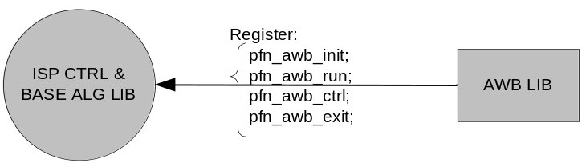

海思AWB算法实现了一个HI_MPI_AWB_Register的注册函数，在这个函数中调用ISP提供的HI_MPI_ISP_AwbLibRegCallBack回调接口，用户调用注册函数以实现向ISP注册AWB算法，示例和AE算法库注册类似。
用户需要在自开发定制的AWB库中实现以下回调函数：
                - AWB算法向ISP库注册的回调函数
成员名称 | 描述
pfn_awb_init | 初始化AWB的回调函数指针。
pfn_awb_run | 运行AWB的回调函数指针。
pfn_awb_ctrl | 控制AWB内部状态的回调函数指针。
pfn_awb_exit | 销毁AWB的回调函数指针。

调用HI_MPI_ISP_Init时将调用pfn_awb_init回调函数，以初始化AWB算法库。
调用HI_MPI_ISP_Run时将调用pfn_awb_run回调函数，以运行AWB算法库，计算得到白平衡增益、色彩校正矩阵。
pfn_awb_ctrl回调函数的目的是改变算法库内部状态。运行时Firmware会隐式调用pfn_awb_ctrl回调函数，通知AWB算法库切换WDR和线性模式、设置ISO。设置ISO的目的是为了实现ISO与饱和度的联动，增益大时色度噪声也会比较大，所以需要调节饱和度。
当前Firmware定义的ctrl命令有：
typedef enum hiISP_CTRL_CMD_E
{
ISP_WDR_MODE_SET = 8000,
ISP_AE_FPS_BASE_SET,
ISP_AWB_ISO_SET, /* set iso, change saturation when iso change */
ISP_CTRL_CMD_BUTT,
} ISP_CTRL_CMD_E;
调用HI_MPI_ISP_Exit时将调用pfn_awb_exit回调函数，以销毁AWB算法库。
                - 初始化参数ISP_AWB_PARAM_S的成员变量
成员名称 | 描述
SensorId | 向ISP注册的sensor的id，用以检查向ISP注册的sensor和向AWB注册的sensor是否一致。
s32Rsv | 保留参数。

                - 统计信息ISP_AWB_INFO_S的成员变量
成员名称 | 子成员名称 | 描述
u32FrameCnt | 无 | 帧的累加计数，取值范围为[0, 0xFFFFFFFF]。
pstAwbStat1 | u16MeteringAwbRg | 统计信息中白点的R和G的平均值的比值，取值范围为[0, 0xFFFF]。
pstAwbStat1 | u16MeteringAwbBg | 统计信息中白点的B和G的平均值的比值，取值范围为[0, 0xFFFF]。
pstAwbStat1 | u32MeteringAwbSum | 统计信息中白点个数，取值范围为[0, 0xFFFFFFFF]。
pstAwbStat2 | au16MeteringMemArrayRg | 分区间的统计信息中白点的R和G的平均值的比值，取值范围为[0, 0xFFFF]。
pstAwbStat2 | au16MeteringMemArrayBg | 分区间的统计信息中白点的B和G的平均值的比值，取值范围为[0, 0xFFFF]。
pstAwbStat2 | au16MeteringMemArraySum | 分区间的统计信息中白点个数，取值范围为[0, 0xFFFFFFFF]。

                - 运算结果ISP_AWB_RESULT_S的成员变量
成员名称 | 子成员名称 | 描述
au32WhiteBalanceGain | 无 | 白平衡算法得出的R、Gr、Gb、B颜色通道的增益，16bit精度表示。
au16ColorMatrix | 无 | 色彩还原矩阵，8bit精度表示。
stStatAttr | bChange | 该结构体中的值是否需要配置寄存器。
stStatAttr | u16MeteringWhiteLevelAwb | 统计白点信息时，找白点的上限。默认值0x3ac。
stStatAttr | u16MeteringBlackLevelAwb | 统计白点信息时，找白点的下限。默认值0x40。
stStatAttr | u16MeteringCrRefMaxAwb | 统计白点信息时，白点区域的最大的R/G值。默认值512。
stStatAttr | u16MeteringCbRefMaxAwb | 统计白点信息时，白点区域的最大的B/G值。默认值512。
stStatAttr | u16MeteringCrRefMinAwb | 统计白点信息时，白点区域的最小的R/G值。默认值128。
stStatAttr | u16MeteringCbRefMinAwb | 统计白点信息时，白点区域的最小的B/G值。默认值128。

AF算法注册ISP库
AF算法注册ISP库调用HI_MPI_ISP_AfLibRegCallBack，如图1-12所示，详细说明参见《HiISP开发参考》。
              - AF算法向ISP库注册的回调函数
- 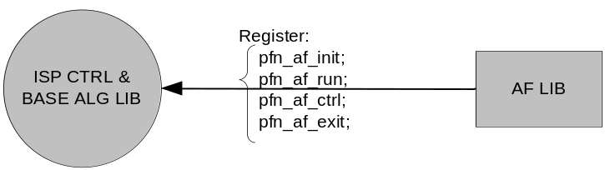

海思AF算法没有实现具体算法，只实现了一个注册框架，示例和AE算法库注册类似。
用户需要在自开发定制的AF库中实现以下回调函数：
                - AF算法向ISP库注册的回调函数
成员名称 | 描述
pfn_af_init | 初始化AF的回调函数指针。
pfn_af_run | 运行AF的回调函数指针。
pfn_af_ctrl | 控制AF内部状态的回调函数指针。
pfn_af_exit | 销毁AF的回调函数指针。

调用HI_MPI_ISP_Init时将调用pfn_af_init回调函数，以初始化AF算法库。
调用HI_MPI_ISP_Run时将调用pfn_af_run回调函数，以运行AF算法库，计算得到白平衡增益、色彩校正矩阵。
pfn_af_ctrl回调函数的目的是改变算法库内部状态。
调用HI_MPI_ISP_Exit时将调用pfn_af_exit回调函数，以销毁AF算法库。
                - 初始化参数ISP_AF_PARAM_S的成员变量
成员名称 | 描述
SensorId | 向ISP注册的sensor的id，用以检查向ISP注册的sensor和向AF注册的sensor是否一致。
s32Rsv | 保留参数。

                - 统计信息ISP_AF_INFO_S的成员变量
成员名称 | 描述
u32FrameCnt | 帧的累加计数，取值范围为[0, 0xFFFFFFFF]。
pstAfStat | AF的统计信息结构体指针。

                - 运算结果ISP_AF_RESULT_S的成员变量
成员名称 | 描述
s32Rsv | 保留参数。

AF最终需要调用类似PWM的外设实现自动对焦，不需要反馈结果给ISP。

附录

注册函数的关系
HI_MPI_ISP_AeLibRegCallBack、HI_MPI_ISP_AwbLibRegCallBack、HI_MPI_ISP_AfLibRegCallBack这三个接口是ISP firmware库提供的钩子函数，用于开发3A算法库时实现注册动作。例如海思提供的3A算法库的HI_MPI_AE_Register、HI_MPI_AWB_Register、HI_MPI_AF_Register接口，在实现时调用了相应的钩子函数，所以调用HI_MPI_AE_Register能实现AE算法库向ISP firmware库注册。
同样的，海思3A算法库同样也提供了钩子函数，用于Sensor库实现向3A算法库注册的动作。例如HI_MPI_AE_SensorRegCallBack、HI_MPI_AWB_SensorRegCallBack、HI_MPI_AF_SensorRegCallBack，在xxx_cmos.c中可以看到调用了这些钩子函数的函数sensor_register_callback。用户在开发3A算法库时，也可以通过提供钩子函数的方式，实现Sensor库向3A算法库的注册。
当然，ISP firmware库也提供了钩子函数，用于Sensor库实现向ISP firmware库注册的动作。例如HI_MPI_ISP_SensorRegCallBack，在xxx_cmos.c中可以看到调用了该钩子函数的函数sensor_register_callback。
所以，当用户调用HI_MPI_AE_Register、HI_MPI_AWB_Register、HI_MPI_AF_Register和sensor_register_callback就完成了3A算法库向ISP firmware库注册、Sensor库向3A算法库和ISP firmware库注册。
用户开发3A算法库时，请自行实现HI_MPI_AXX_Register接口。同时也请自行实现HI_MPI_AXX_SensorRegCallBack钩子函数，并在sensor_register_callback中增加调用该钩子函数的代码，相关代码可以参考ISP firmware库的开源代码。

扩展性的设计考虑
在代码中有ISP_DEV、ALG_LIB_S、SENSOR_ID这样一些概念，这些概念是出于架构扩展性的考虑。
ISP_DEV主要考虑的是支持多个ISP单元的情形。无论是多个ISP硬件单元，或是一个ISP硬件单元分时复用，从软件意义上讲，需要预留出扩展性。目前ISP_DEV只需设置为0即可。
ALG_LIB_S主要考虑的是支持多个算法库，并动态切换的情形。例如用户实现了一套AE算法代码，但注册两个库，分别用于正常场景和抓拍场景，那么这时候需要用结构体中的s32Handle来进行区分。例如用户实现了一套AWB算法代码，同时又想在某些场景下使用海思AWB算法库，那么这时候可以用结构体中的acLibName进行区分。当用户注册多个AE库，或AWB库时，ISP firmware将会全部对它们进行初始化，但是在运行时，仅会调用有效的库，设置有效库的接口是HI_MPI_ISP_SetBindAttr，通过此接口可以快速切换运算的库。
SENSOR_ID仅起一个校验作用，确认注册给ISP firmware库和3A算法库的是同一款sensor。
这些概念仅是设计时预留的冗余，如果完全不需要这些概念，可以在开发时去掉这些概念。

cmos.c文件的修改
3A版本对非3A版本的cmos.c文件进行了一些整理，主要结构体的说明请参考《使用者指南》章节，这里做一些补充说明。
与ISP firmware中自带的一些算法的参数整理到ISP_CMOS_DEFAULT_S结构体中，例如RGGB顺序、去噪、DRC、去马赛克、Gamma等。ISP_CMOS_BLACK_LEVEL_S中是黑电平参数，因为有些sensor的黑电平会动态改变。
与海思AE相关的参数整理到AE_SENSOR_DEFAULT_S结构体中，例如曝光时间、模拟增益、数字增益、抗闪等，并修改为浮点精度表示的方式。统一用浮点精度的方式表示后，所有的曝光量分配的代码不再出现在cmos.c中。精度总体上分为倍数精度和分贝精度两类，倍数精度是线性增加的，分贝精度是幂级增加的。例如0.125倍数精度表示sensor最小可调的精度是1/8倍，例如0.3分贝精度表示sensor最小可调的精度是0.3db。Sensor的精度总是可以拆成倍数精度和分贝精度表示，例如对于OV9712，增益是a(1+b/16)，a可以取1、2、4、8、16，b可取1~15，那么可以认为模拟增益是分贝精度，最小可调精度是6db(2倍)，数字增益是线性精度，最小可调精度是0.0625(1/16)倍，在cmos_gains_update中的u32Again和u32Dgain分别是以6db和0.0625倍为单位的。
与海思AWB相关的参数整理到AWB_SENSOR_DEFAULT_S结构体中，例如白平衡校正曲线参数、静态白平衡增益、饱和度等。
其他内容是完成一些操作的，例如cmos_set_pixel_detect设置坏点校正，cmos_set_wdr_mode切换WDR模式，cmos_fps_set设置基准帧率，cmos_slow_framerate_set设置降帧。
用户如果开发3A，那么cmos.c中和AE、AWB的部分也需要开发，例如AE的曝光时间、增益等的精度设置、AWB的参数等，cmos_get_isp_default、cmos_get_isp_black_level、cmos_set_pixel_detect、cmos_set_wdr_mode可以复用，。

3A架构的设计思路
设计思路基本是这样，ISP firmware初始化并销毁各个算法单元；在运行时，提供前一帧的统计信息，并根据返回值配置寄存器，其他内容，均由用户开发。所以当用户替换自己的3A算法后，当前的AE/AWB/AF的MPI不可复用，cmos.c中的AE/AWB/AF相关的内容不可复用，对于AE的权重配置、五段直方图Thresh配置和AWB的找白点配置的内容不可复用，这几个配置理论上是由3A算法配置，而不是从ISP firmware获取，ISP firmware中仅有简单的初始化值。
3A算法并不需要显式地去配置ISP寄存器，只需将需要配置的ISP寄存器值写到ISP_AE_RESULT_S、ISP_AWB_RESULT_S、ISP_AF_RESULT_S结构体中即可；也不需要显式地去读取ISP寄存器，只需从ISP_AE_INFO_S、ISP_AWB_INFO_S、ISP_AF_INFO_S结构体中读取即可。

外部寄存器的说明
在IPC的应用中，通常除了业务主程序进程外，板端还会有另外的进程去支持PC端的工具来调节图像质量。ISP的各个算法的许多状态、参数均驻留于全局变量中，不足以支持多进程的访问，所以引入外部寄存器的概念，用以支持多进程的业务场景。用户通过PC端工具与板端进程通信，调用海思提供的MPI，实际是改变外部寄存器中的内容，从而改变业务主程序中的ISP的各个算法的状态和参数。
外部寄存器还能与实际的硬件寄存器通过统一的接口读写，形式上与实际的硬件寄存器无差别。
外部寄存器封装的接口为VReg_Init、VReg_Exit、IORD_32DIRECT、IORD_16DIRECT、IORD_8DIRECT、IOWR_32DIRECT、IOWR_16DIRECT、IOWR_8DIRECT，地址设定如下：
0x0~0xFFFF对应ISP的硬件寄存器，例如IORD_32DIRECT(0x0008)读取0x205A0008硬件寄存器的值。
0x10000~0x1FFFF对应ISP firmware的外部寄存器，例如IOWR_16DIRECT(0x10020)。
0x20000~0x2FFFF对应AE的外部寄存器，其中分成了16份，海思AE用了0x20000~0x21FFF。0x30000~0x3FFFF对应AWB的外部寄存器，0x30000~0x3FFFF对应AF的外部寄存器，同样的也分成了16份。
用户如果使用外部寄存器的话，有这些已封装好的接口可以使用，当然用户也可以有其他方案实现多进程的支持。外部寄存器的地址空间是自定义的，只要不冲突即可。详细请参考开源代码，接口定义在hi_vreg.h文件中。

